

Ficha Técnica – Hidrolavadora Diésel Agua Fría
Modelo: KSN-193.15
Código: 6564

Descripción General
La hidrolavadora diésel Kösner KSN-193.15 está diseñada para trabajos intensivos que requieren alto rendimiento y autonomía. Su motor de 7 HP permite alcanzar una presión de hasta 193 bar, siendo ideal para la limpieza de maquinaria pesada, vehículos, construcciones y superficies industriales. Su diseño compacto facilita el transporte y la operación en terreno.

Especificaciones Técnicas
Característica | Detalle
Modelo | KSN-193.15
Combustible | Diésel
Potencia del motor | 7 HP
Presión máxima | 193 bar
Revoluciones | 3.400 rpm
Caudal | 14,4 litros por minuto
Tipo de agua | Fría
Dimensiones | 700 x 560 x 685 mm
Peso neto | 62 kg
Peso bruto | 65 kg

Ventajas
- Alta disponibilidad para uso continuo.
- Fácil de operar y transportar.
- Construcción robusta y eficiente para aplicaciones exigentes.

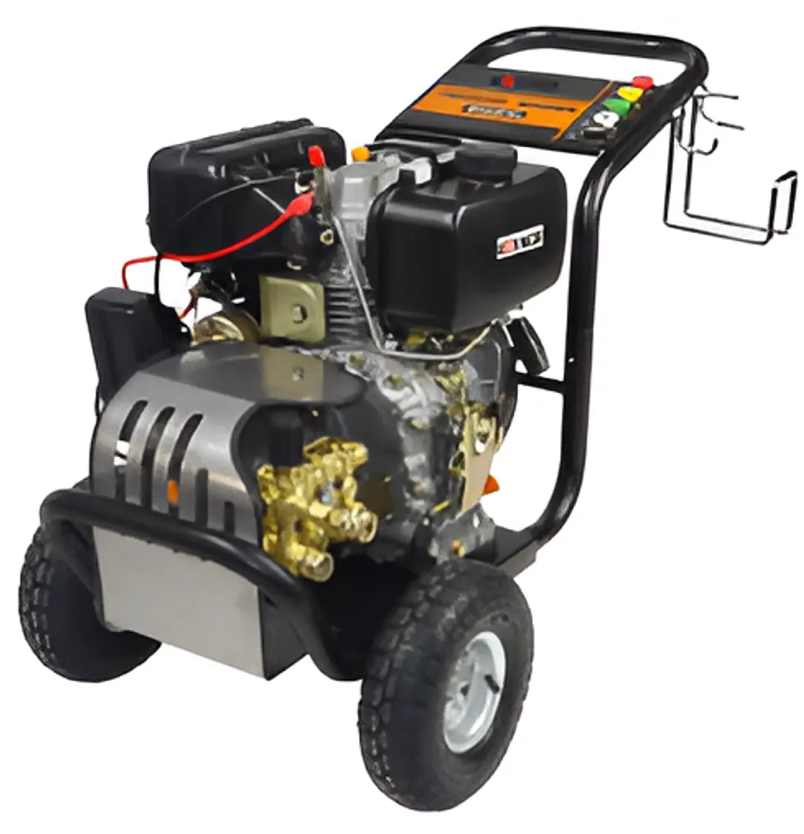

EquiposMB - Américo Vespucio 1307, Las Condes

